Rehberlik Görüşmelerinin Şifrelenmesi ve Yetkiye Bağlanması
K12Net'te yeni alınan güncelleme sonrasında artık yaptığınız rehberlik ve kayıt takibi görüşmelerinizi şifreleme yöntemi ile personel portalına ulaşabilen diğer kullanıcıların görmesini engelleyebilirsiniz. Yapılmış olan görüşmeyi şifrelemiş olan kullanıcı kendi hesabı ile sisteme giriş yaptığında yaptığı görüşmenin detayı görebiliyorken, personel portalını gören diğer kullanıcılar bu görüşmeyi şifrelenmiş olarak göreceklerdir.
Kayıt Takibi ekranından alınan görüşmelerin şifreleme işlemi için;
Öğrenci İşlemleri modülü içerisinden Kayıt Takibi ekranına geçiş yapınız.
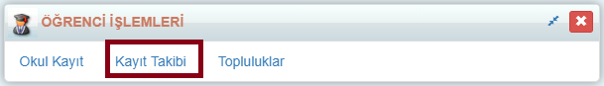
Kayıt takibi ekranından aldığınız kaydı şifreleyebilmeniz için görüşmeyi kayıt altına alınız. Son aşama olarak, bilgileri kayıt altına aldığınız ekranın sonunda yer alan Şifrele alanına onaylayıp Kayıt ediniz.
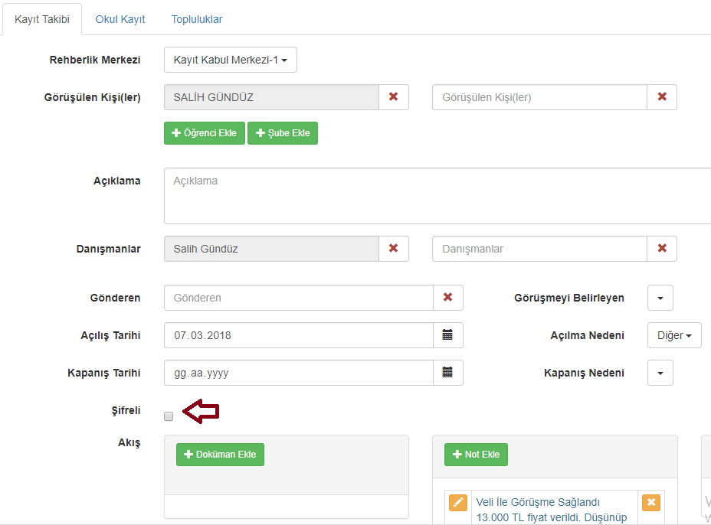

Yapılan bu işlem sonrasında farklı bir kullanıcının hesabı ile sisteme giriş yapılıp, şifrelenmiş Kayıt Takibi görüşmesinin görüşmeleri üzerine mouse ile gidildiğinde içerikler şifrelenmiş olarak gelecektir.
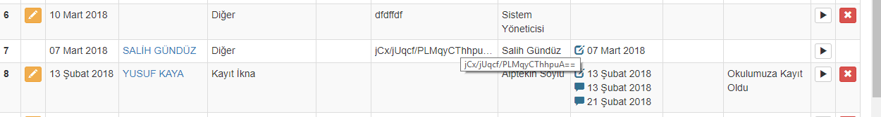
Ayrıca şifrelenmiş bu kayıt takibini düzenlemek isteyen kullanıcılar kalem butonunu göremeyecektir, bu görüşme kaydı üzerinde değişiklik yapamayacaklardır.
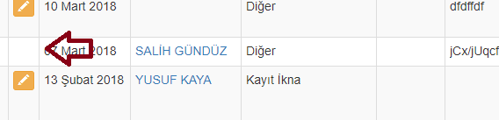
Şifrelenmiş olan kayıt takibi görüşmeleri aldığınız Görüşme randevu listesi raporunda da şifrelenmiş olarak görüntülenmektedir.
Görüşme randevu listesi raporuna ulaşmak için,
Öğrenci İşlemleri modülü içerisinden Kayıt Takibi ekranına geçiş yapınız.
İşlemler butonuna tıklayınız. Açılan ekranda Görüşme Randevu Listesini seçiniz.
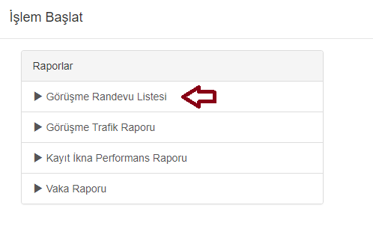
Rapor alma seçeneklerini belirleyip raporu oluşturunuz.
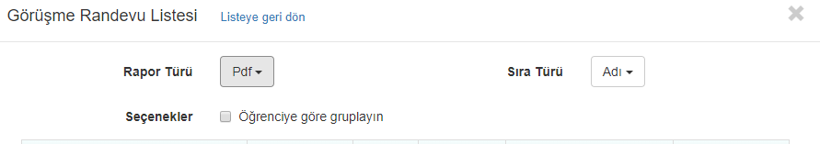
Görüşme Randevu Listesini elde ettiğinizde şifrelenmiş görüşmeler aşağıda da görmüş olduğunuz gibi görüşme notları ve görüşme tanımı şifrelenmiş bir halde gelecektir.
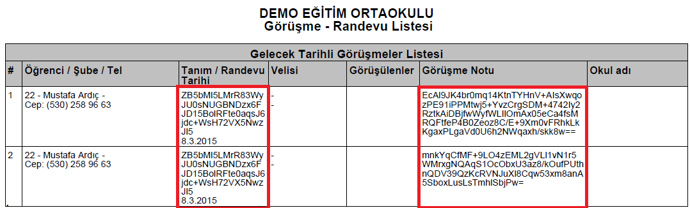
Raporu excel olarak elde ettiğinizde de şifrelenmiş kayıt görüşmesi rapora şifrelenmiş olarak yansıyacaktır.

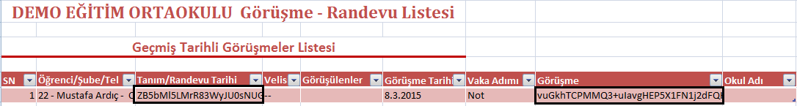

Kayıt Takibi görüşmelerinin şifrelendirilebildiği gibi rehberlik görüşmeleri de şifrelenebilmektedir.
Rehberlik görüşmelerinin şifrelenebilmesi için,
Rehberlik Danışmanlık modülü içerisinden Olay Takibi ekranına geçiş yapınız.
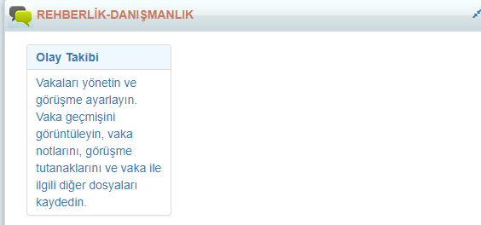
Olay Takibi ekranından aldığınız kaydı şifreleyebilmeniz için görüşmeyi kayıt altına alınız. Son aşama olarak bilgileri kayıt altına aldığınız ekranın sonunda yer alan Şifrele alanına onaylayıp Kayıt ediniz.
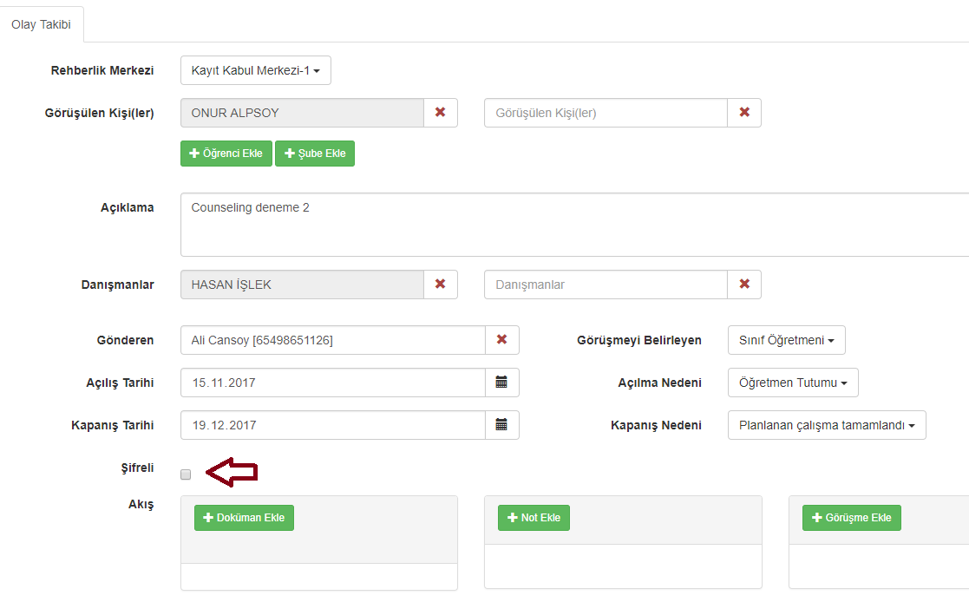

Yapılan bu işlem sonrasında farklı bir kullanıcının hesabı ile sisteme giriş yapılıp şifrelenmiş Olay Takibi görüşmesinin üzerine mouse ile gidildiğinde içerikler şifrelenmiş bir biçimde gelecektir. Ayrıca şifrelenmiş olan olay takibinin (rehberlik görüşmesi) ulaşamayacaklardır.
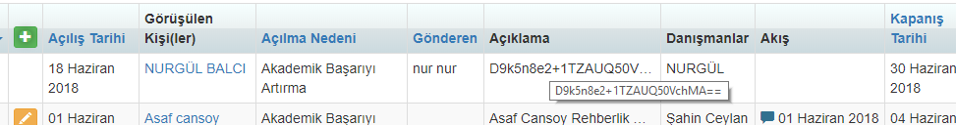
Şifrelenmiş bu olay takibini düzenlemek isteyen kullanıcılar kalem butonunu göremeyecekler ve bu görüşme kaydı üzerinde değişiklik yapamayacaklardır.
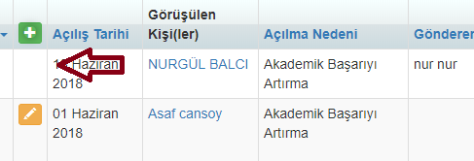
Şifrelenmiş olan olay takibi görüşmeleri aldığınız Görüşme randevu listesi raporunda da şifrelenmiş olarak görüntülenmektedir.
Olay Takibi Görüşme Randevu Listesi Raporuna ulaşmak için,
Rehberlik Danışmanlık modülü içerisinden Olay Takibi ekranına geçiş yapınız.

İşlemler butonuna tıklayınız. Açılan ekranda Görüşme Randevu Listesini seçiniz.
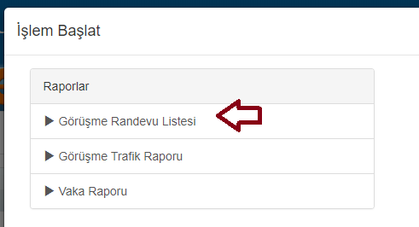
Rapor alma seçeneklerini belirleyip raporu oluşturunuz.
Görüşme Randevu Listesini elde ettiğinizde şifrelenmiş görüşmeler aşağıda da görmüş olduğunuz gibi görüşme notları ve görüşme tanımı şifrelenmiş bir halde gelecektir.
Raporu excel olarak elde ettiğinizde de şifrelenmiş kayıt görüşmesi rapora şifrelenmiş olarak yansıyacaktır.

Olay takibi ve Kayıt takibinde yapılan görüşmeler öğrencinin detay ekranındaki rehberlik sekmesine de yansımaktadır. Olay takip ve kayıt görüşmelerinde yapacağınız şifreleme işlemi öğrencinin detay ekranında da geçerli olacaktır.
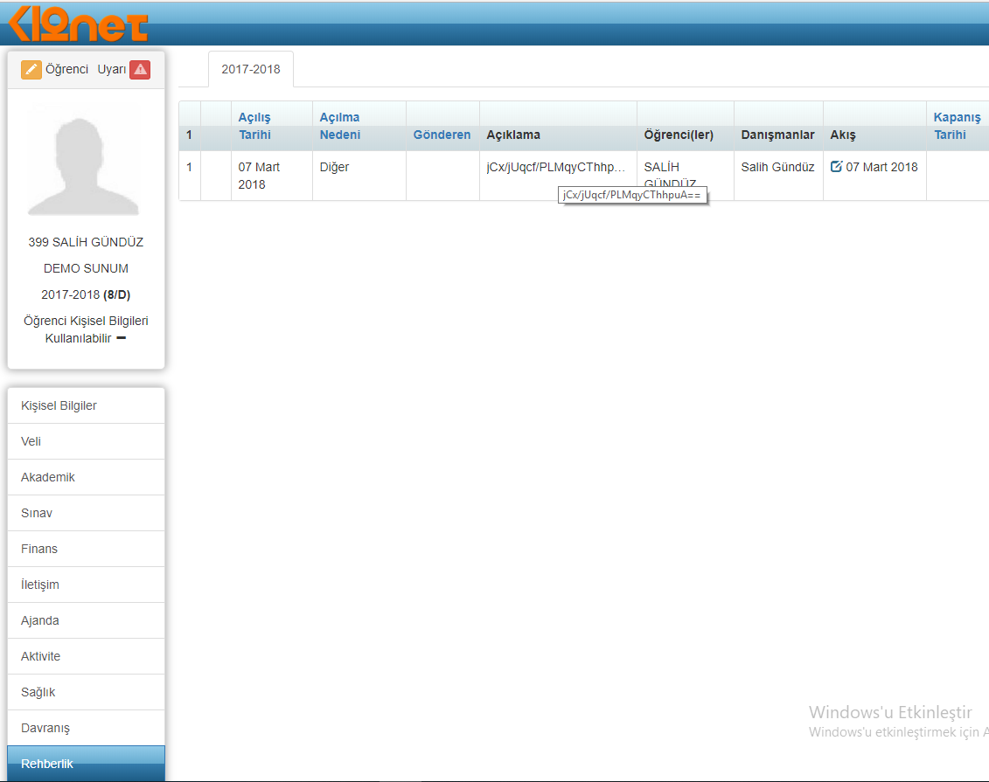

Eğer erişim durumundan kimse eklenmediyse olay takibi ekranını gören herkes bu bilgilere ulaşabilir. Erişim durumuna ekleme yapılırsa sadece eklenen kişiler görebilir. Bu kayıtları sadece kendisi görmek istiyorsa eğer erişim durumundan sadece kendisini ekleyerek işlemi tamamlayabilmektedir.

Erişim durumu kısmından Ekle butonu yardımıyla kişi, birim ya da meslek ekleyebilirsiniz.
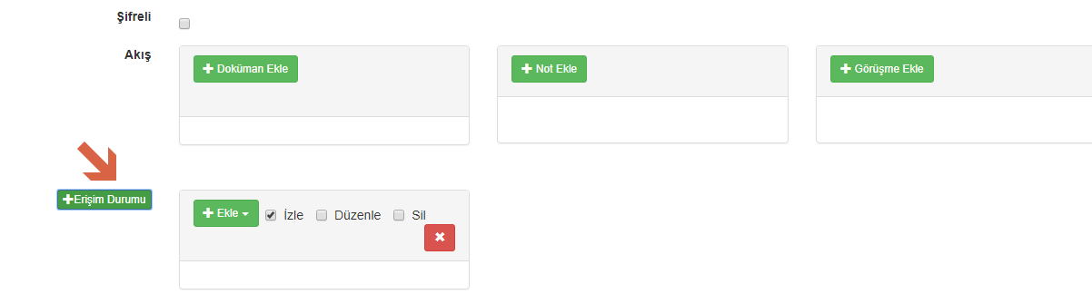

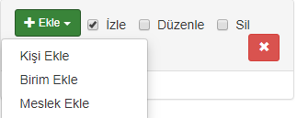
WEB SİTESİ ÜRÜN TANITIM VİDEOSU
www.k12net.com http://www.k12net.com/urun-videosu.html
REFERANSLAR BLOG
http://www.k12net.com/referanslar.html http://k12net-tr.blogspot.com

FACEBOOK TELEFON MAİL
http://www.facebook.com/k12net 0-(312)299.23.13 destek@k12net.com

